Werkdocument onkruidbestrijding
- Maak een onkruidbestrijdingsplan aardappelen voor het ras Seresta (zetmeelaardappel) op lichte grond. Probleemonkruiden zijn kweek, perzikkruid en meldesoorten. Houd rekening met rasgevoeligheid voor bepaalde spuitmiddelen.
Noteer:
- Middelen.
- Moment van spuiten: voor of na opkomst.
- Driftreductie.
- Dosering.
- Prijs van de middelen en totale kosten.

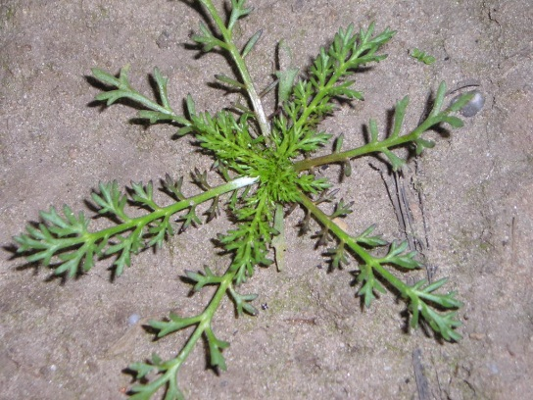
kamille: probleemonkruid op veel suikerbeitenprecelen.

- Maak een onkruidbestrijdingsplan voor suikerbieten voor een perceel met veel meldesoorten, kamille, nachtschade op zwaardere grond. Ga uit van een voor opkomst bespuiting in combinatie met drie na opkomst bespuitingen.
Noteer:
- Middelen.
- Moment van spuiten: voor of na opkomst.
- Driftreductie.
- Dosering.
- Prijs van de middelen en totale kosten.

